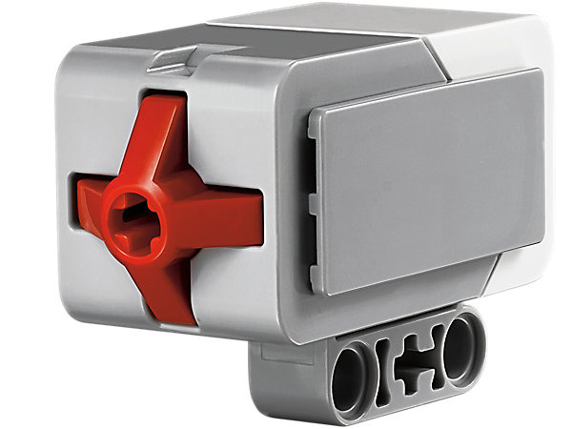
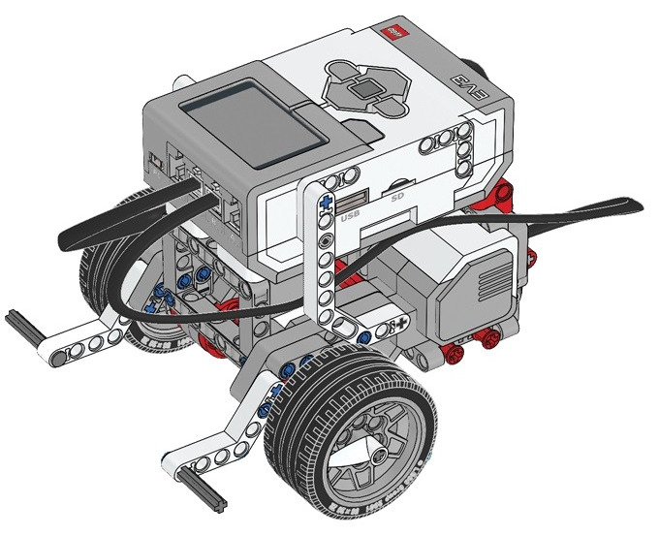
Ces documents ont été élaborés par un comité d’enseignants de la commission scolaire de Saint-Hyacinthe composé de Mmes Alexandra Lussier et Mireille Bruneau sous la responsabilité de M. Claude Elmoznino, conseiller pédagogique.
Source des images : LEGO Mindstorm éducation et Pixabay. Adaptation et ajout de tutoriels EV3 par Denise St-Pierre de la commission scolaire de la Beauce-Etchemin.

Les défis avec capteurs
Mon cahier de robotique

Capteur tactile

Afin de voir les effets de la détection des différents capteurs, vous utiliserez ce bloc (Attendre) qui est dans l’onglet orange :

Choix du capteur : Tactile
Détecter si le bouton rouge du capteur est….
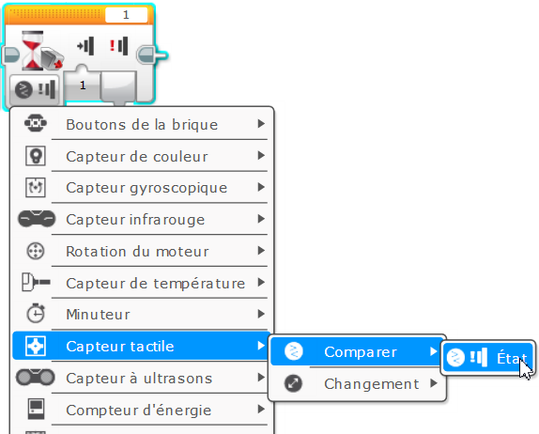

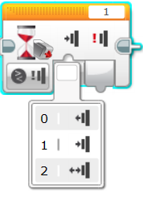

Relâché
Enfoncé

Heurté

Pour ajouter ce capteur, réfère-toi à la partie Robot Educator dans le logiciel Lego Mindstorms EV3.
Dans la section : Accueil (premier onglet)
Robot Educator
Instructions de montage
Capteur tactile – Base motrice

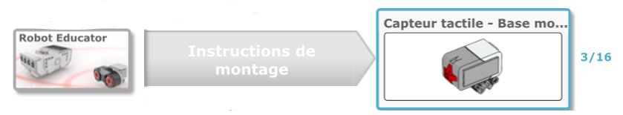

J’ai réussi mon défi
Défi 1
- Le robot recule.
- Le capteur tactile touche un obstacle.
- Le robot s’arrête.

Mes essais :

4
5
6
7
8

- Avais-tu utilisé la commande « relâché », « enfoncé » ou « heurté » lorsque tu as réussi le défi ?

Défi 2
Le robot recule.
Le capteur touche un obstacle.
Le robot s’arrête.
Le robot est immobile durant 3 secondes.
Le robot avance de 35 cm.

Mes essais :
J’ai réussi mon défi

1
2
3
4
5
6
7
8

1
2
3
4
5
6
7
8
J’ai réussi mon défi
Défi 3

- Le robot recule.
- Au contact d’un obstacle, le robot avance de 7 dm.
- Il tourne à droite de 90 degrés.
- Il recule d’environ 50 cm.
Mes essais :
- Comment as-tu procédé pour déterminer le nombre de rotations nécessaire pour que ton robot avance de 35 cm précisément ?

Dans quel groupe de fichiers-sons LEGO as-tu trouvé la phrase : « Good job »?
Défi 5
- Le capteur tactile est heurté 2 fois
- Le robot recule pendant 2 secondes.
- Maintenant, il est fatigué. Il affiche, sur le petit écran, l’image du robot qui dort.
Mes essais :
J’ai réussi mon défi
Défi 4

- Le capteur tactile est heurté par ton doigt.
- Alors, le robot trace un carré de 500mm.
- Il dit « Good job ».
Mes essais :
11
22
33
4
5
6
7
8
J’ai réussi mon défi
0,45 rotation

0,45 rotation
6 rotations

8 rotations
8 rotations
6 rotations

1
2
3
4
5
6
7
8

Note comment on peut réaliser avec succès la consigne du capteur qui doit être heurté 2 fois avant que le robot recule?
Défi 6
- Lorsque tu heurtes du doigt le capteur tactile du robot,
- il avance de 50 cm et tourne de 60 degrés.
- Heurte le capteur 3 fois.
Mes essais :
J’ai réussi mon défi

1
2
3
4
5
6
7
8

Si tu as bien programmé ton robot, il devrait avoir parcouru un trajet en forme de triangle.
Est-ce bien le cas?

Comment expliquer que les virages soient de 60° pour former un triangle?

Notes personnelles
La programmation | Les concepts mathématiques

